«Моя мама - моя радость»

Под таким названием прошел 26 ноября 2012 года в МБОУДОД Центре внешкольной работы праздник для мам и обучающихся ЦВР, посвященный Дню матери.
На празднике присутствовали обучающиеся и мамы объединений «Умелые руки» (педагог Разинкина О.И.), «Художественное вязание» (педагог Белбородова Л.В.), «Краеведение» (педагог Панкратова А.И.), «Кукольный театр», «Истоки», «Дизайн» (педагог Парафейник С.А.)
Вели праздник обучающиеся объединения «Кукольный театр» Парафейник Инна и Бердар Валерий. Для мам, была подготовлена разнообразная концертная программа. В их честь звучали стихи, песни, исполнялись танцы.

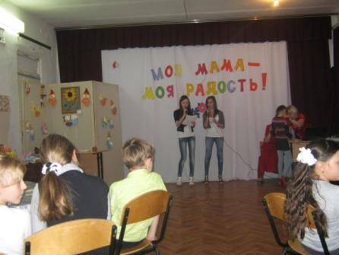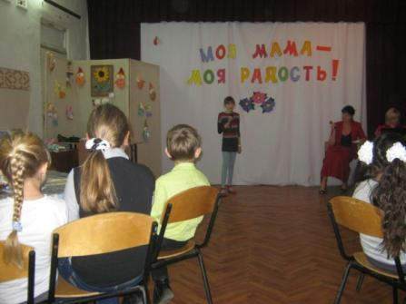

Мамы с детьми с удовольствием участвовали в конкурсах и играх, предложенных организаторами.

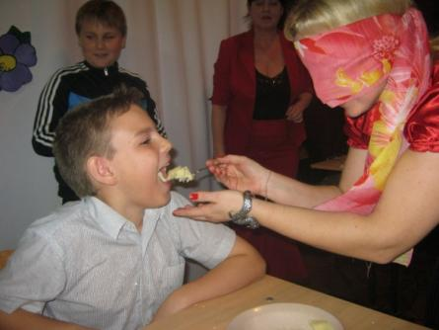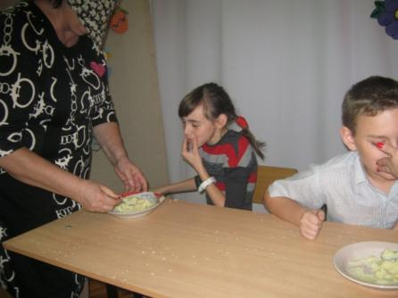
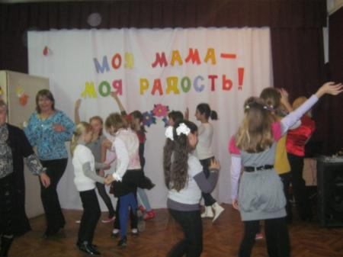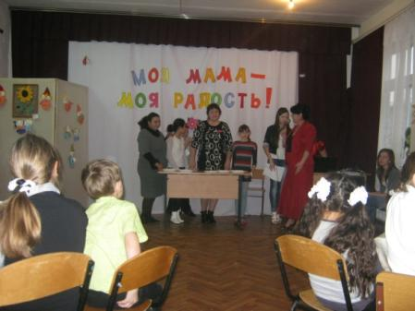

Завершился праздник чаепитием.
